

Casos de uso

<Nombre de la empresa>
<Nombre del proyecto>

Estudiantes: <no. control> <nombre completo>
<no. control> <nombre completo>
<no. control> <nombre completo>

Nota: (Borrar este comentario después de completar la plantilla) El texto incluido en rectángulos azules y el exhibido en cursiva azul (Estilo=InfoBlue) se incluye con el fin de proporcionar una guía para el llenado de este documento y debe ser eliminado antes de publicar el documento.

Índice de Contenido

1 Vista general de casos de uso 3
1.1 Diagrama de casos de uso 3
1.1 Descripción de actores 3
1.2 Lista de casos de uso 3
2 Especificación de casos de uso 3
2.1 Caso de uso Número – nombre de caso de uso 3
2.2 Caso de uso Número – nombre de caso de uso 4
2.3 Caso de uso Número – nombre de caso de uso 4
3 Prototipo de interfaz gráfica de usuario 5

Modelo de Casos de uso

Vista general de casos de uso

Diagrama de casos de uso
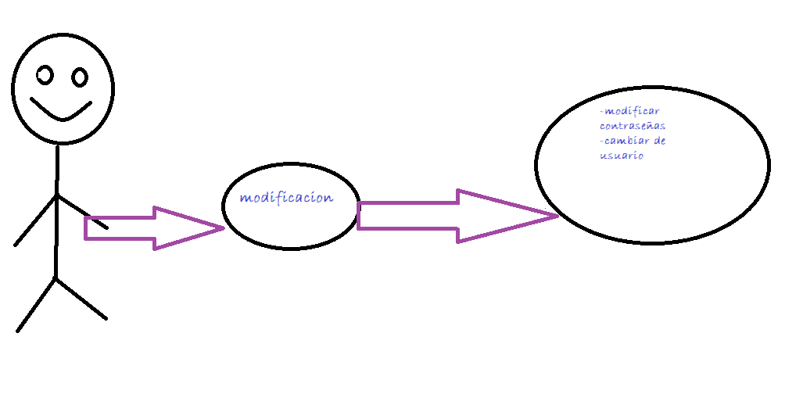

Descripción de actores
Actor | Descripción de actor
usuario | Cada usuario tendrá y podrá modificar cada una de sus contraseñas

Lista de casos de uso
Número de caso de uso | Caso de uso
3 | El usuario podrá modificar sus contraseñas

Especificación de casos de uso

Caso de uso Número – nombre de caso de uso
Número de caso de uso: | 3
Nombre de caso de uso: | Cada usuario podrá modificar la contraseña de su cuenta correspondiente
Actores: | Usuario
Descripción: | Que los usuarios puedan tener una cierta contraseña
Precondiciones: | Cuenta con los datos para ingresar a la cuenta de usuario
Pos condiciones: | Se tendrá una cuenta creada y se podrán gestionar los datos de esta ultima
Flujo normal: | El administrador elige si quiere gestionar o si quiere ingresar los datos
Flujos alternativos: | No aplica
Excepciones: | No aplica
Inclusiones: | No aplica
Prioridad: | No aplica
Frecuencia de uso: | 1 al día
Reglas de negocio: | Datos correctamente
Información adicional: | No podrán haber más de dos cuentas con los mismos datos

Prototipo de interfaz gráfica de usuario
Agregar aquí la documentación generada por el prototipo de interfaz gráfica de usuario.

